ФОТО  Арт. | Цена:грн | ХS | S | M | L | XL | 1 | 2 | 3 | СОСТАВ
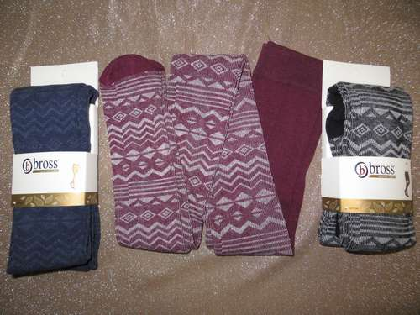  Арнамент колготы | 4,6 $ |  |  | + | + |  |  |  |  | +80% хлопок  17% полиамид  3% эластан
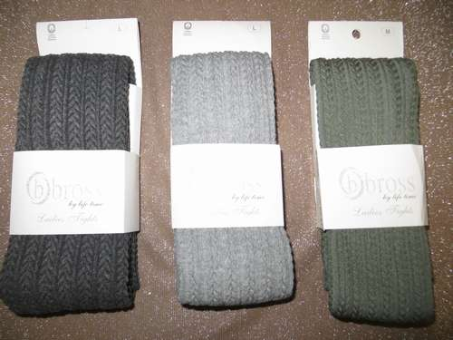  Тиснение косичка | 3,6 $ |  | св-сер | св-сер ,  серо-зеленые | св-сер |  |  |  |  | +80% хлопок  17% полиамид  3% эластан
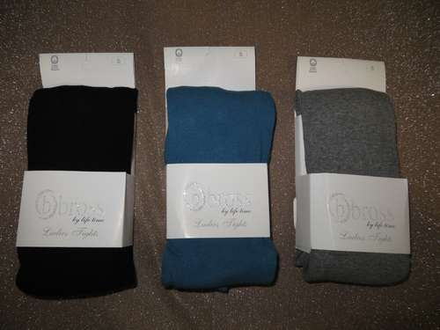  Однотонка | 3,6 $ |  | Бирюзово-синий, | Черные , серые , |  |  |  |  |  | +80% хлопок  17% полиамид  3% эластан
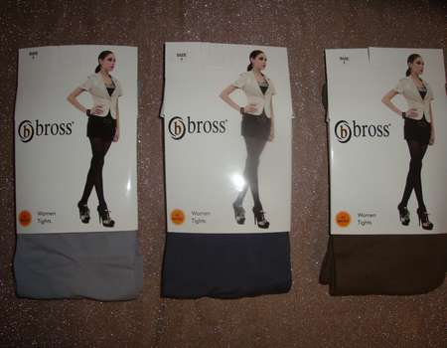  .  40 micro колготки | 2 $ |  |  |  |  |  | + | + | + | 90%  полиамид  10% эластан
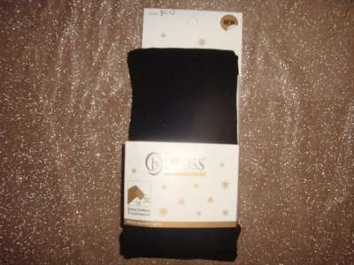  Колготки  экстра котон | 3,2 $ |  | + | + | + |  |  |  |  | 90%  полиамид  10% эластан
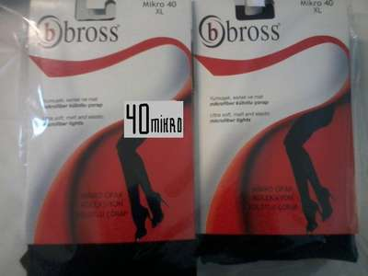  Колготки 40 микро | 3,8 $ |  | + | + |  | + |  |  |  | 92% неилон  8% элостан
Носки всесезоные ,
размер один
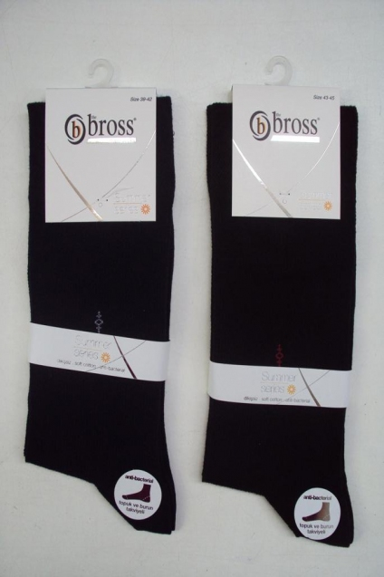  9547 р. 39-41 | 1 $  т-сер ,  син ,  каричн | + | + | + | + | + | + | + | + | +80% хлопок  17% полиамид  3% эластан
Однотон Один размер | 1 $  т-сер ,  каричн | + | + | + | + | + | + | + | + | +80% хлопок  17% полиамид  3% эластан
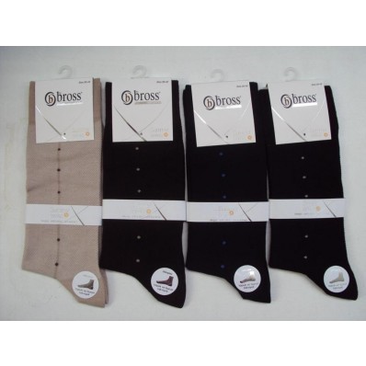  2040 р. 39-42  « Лакост » | 1,2 $  темные | + | + | + | + | + | + | + | + | +80% хлопок  17% полиамид  3% эластан
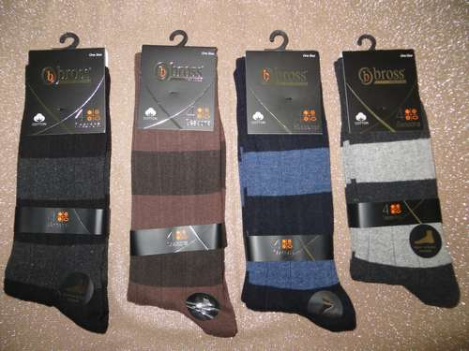  9128 Один размер | 1,2 $ | + | + | + | + | + | + | + | + | +80% хлопок  17% полиамид  3% эластан
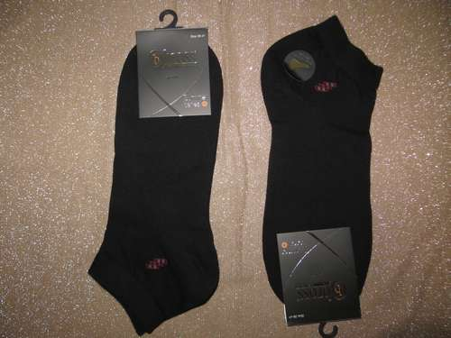  Укороченые черные | 0,9 $ | + | + | + | + | + | + | + | + | +80% хлопок  17% полиамид  3% эластан
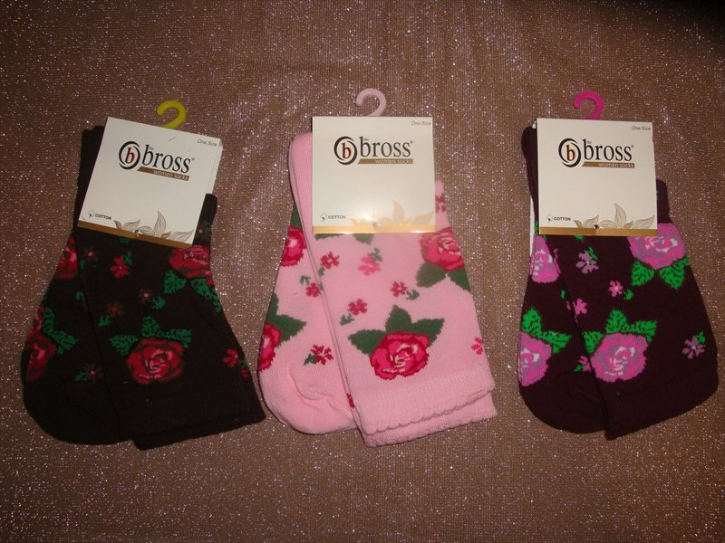  .02 | 1 $ | + | + | + | + | + | + | + |  | +80% хлопок  17% полиамид  3% эластан
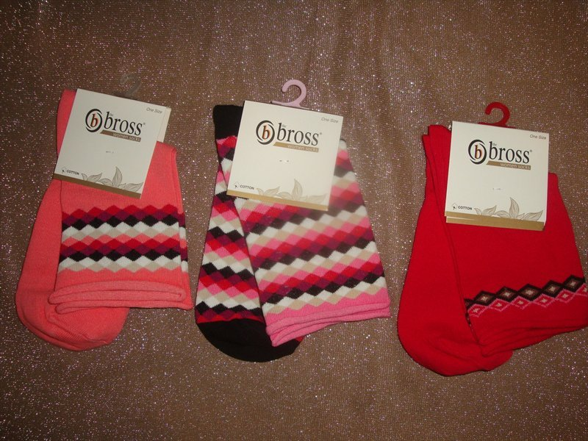  .03 | 1 $ | + | + | + | + | + | + | + |  | +80% хлопок  17% полиамид  3% эластан
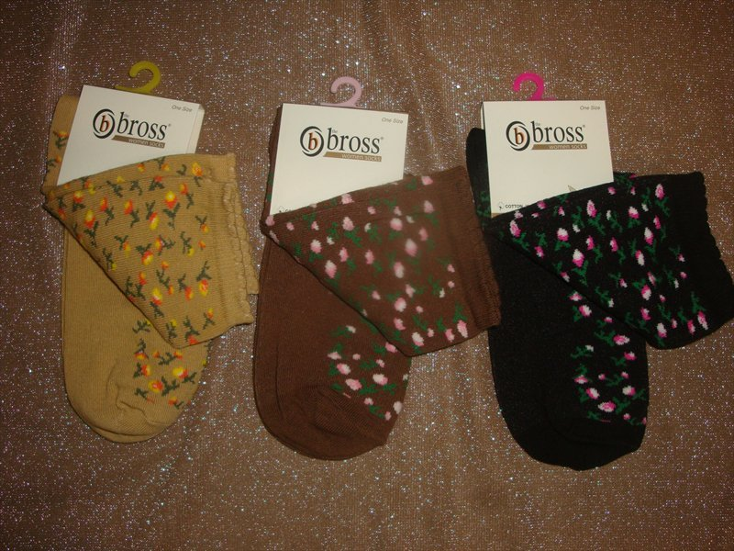  .04 | 1 $ | + | + | + | + | + | + | + |  | +80% хлопок  17% полиамид  3% эластан
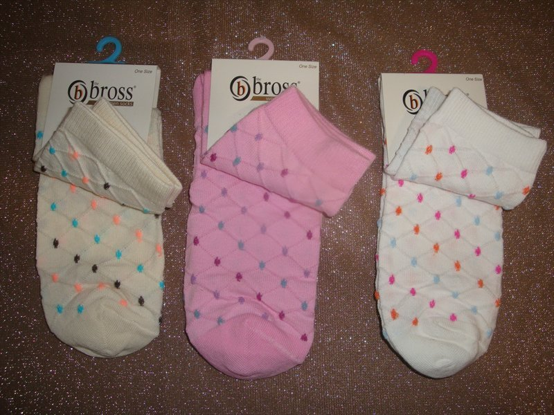  .06 | 1 $ | + | + | + | + | + | + | + |  | +80% хлопок  17% полиамид  3% эластан
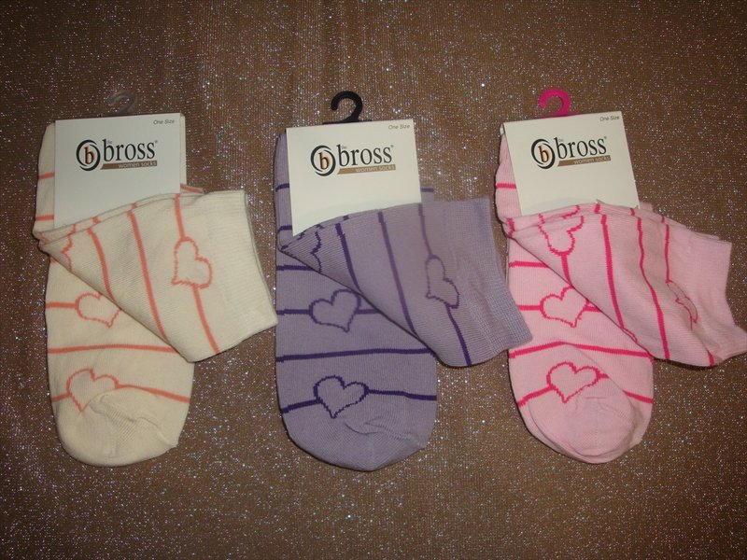  .08 | 1 $ | + | + | + | + | + | + | + |  | +80% хлопок  17% полиамид  3% эластан
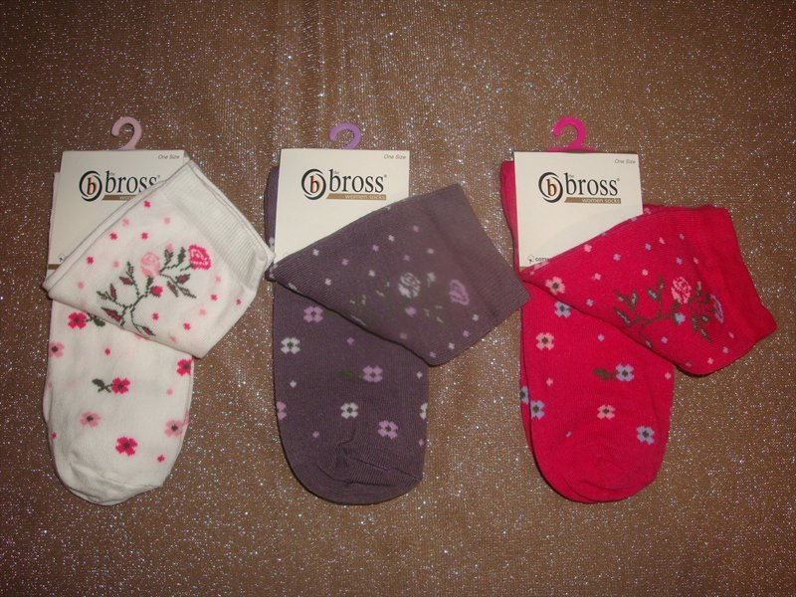  .09 | 1 $ | + | + | + | + | + | + | + |  | +80% хлопок  17% полиамид  3% эластан
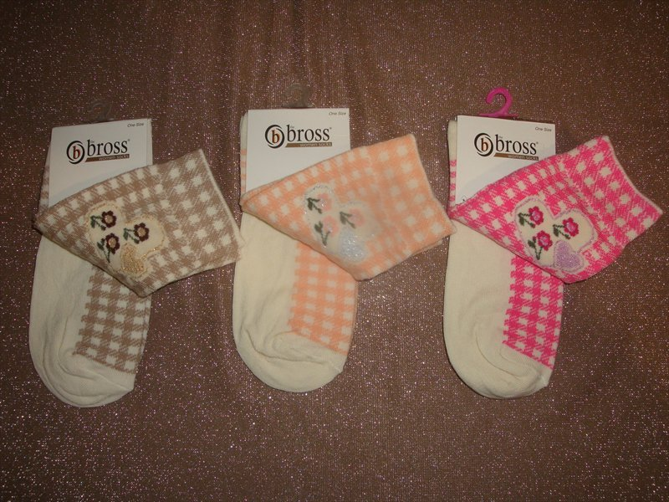  .010 | 1 $ | + | + | + | + | + | + | + |  | +80% хлопок  17% полиамид  3% эластан
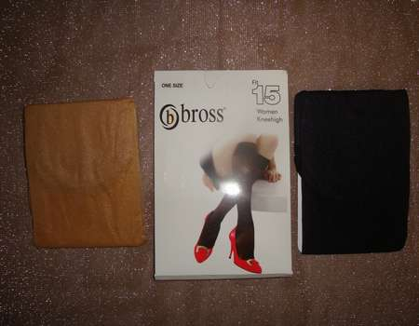  Гольфы micro 15 | 0,65 $  Чернные ,  телесные | + | + | + | + | + | + | + |  | Чернные ,  телесные
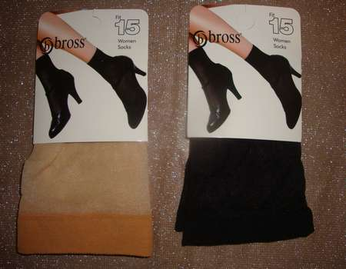  Носки micro 15 | 0,65 $  Чернные ,  телесные | + | + | + | + | + | + | + |  | Чернные ,  телесные

